第十一章：

P177 11-1，11-2，11-3，11-4，11-5，11-6，11-7，11-8；

P178 11-10，11-13，11-14，11-17，11-20，11-23，11-27，11-28，11-30，11-34，11-35，11-38，11-39

1. 补充
2. 一束波长为 550 nm的平行光以 30º 角入射到相距为 d =1.00×10 – 3 mm 的双缝上，双缝与屏幕 E 的间距为D=0.10m。在缝 S2上放一折射率为1.5的玻璃片，这时双缝的中垂线上O 点处出现第8 级明条纹。

求：1）此玻璃片的厚度。2）此时零级明条纹的位置。

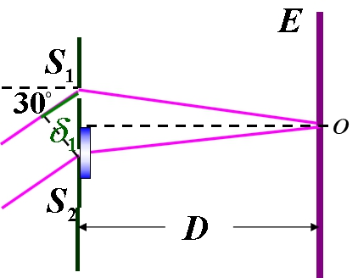

(2)一衍射光栅，每厘米有 200 条透光缝，每条透光缝宽为 a = 2×10 - 3 cm，在光栅后放一焦距 f = 1 m 的凸透镜，现以 λ = 6000Å 的单色平行光垂直照射光栅，求：

1）透光缝 a 的单缝衍射中央明条纹宽度为多少？

2）在该宽度内，有几个光栅衍射主极大？